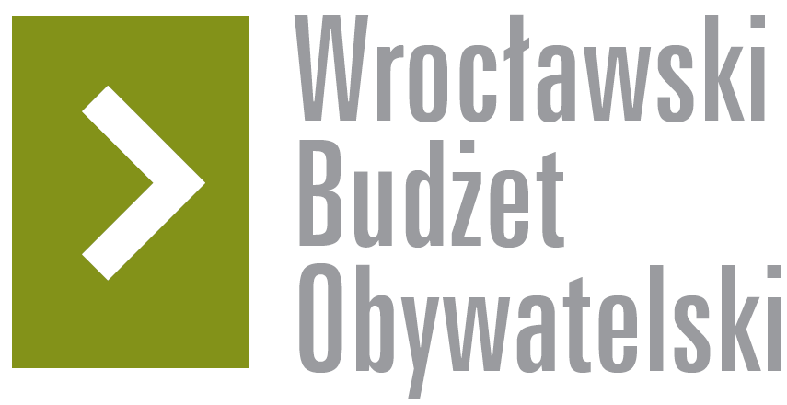

# Formularz poprawkowy projektów

# Wrocławskiego Budżetu Obywatelskiego 2016

1. Informacje o projekcie

1. Numer projektu:521
2. Nazwa projektu: Remont chodnika na Sokolej-prosty chodnik zamiast połamanych nóg.
3. Lokalizacja projektu: (wypełnić tylko w wypadku zmiany lokalizacji projektu)

adres:

numer geodezyjny działki (na podstawie [www.geoportal.wroclaw.pl](http://www.geoportal.wroclaw.pl)):

**2. Ustosunkowanie się do wyników weryfikacji lub opis zmian**

Ograniczenie projektu do remontu chodnika, od skrzyżowania Racławicka/Sokola do skrzyżowania Powstańców Śl./Sokola w związku z niedoszacowaniem zakładanych inwestycji.

**3. Uwagi**

Jeżeli mimo naniesionych zmian nowy projekt nadal miałby być w wyższym progu kwotowym tj. od 250-750 tyś.proszę o skierowanie pierwotnej wersji projektu do dalszych konsultacji.